**PROCESO DE GESTIÓN DE FORMACIÓN PROFESIONAL INTEGRAL**

**FORMATO GUÍA DE APRENDIZAJE**

1. **IDENTIFICACIÓN DE LA GUIA DE APRENIZAJE:** GUÍA **TRI (Técnicas de recolección de Información).**

* Denominación del Programa de Formación: **TECNÓLOGO EN ANÁLISIS DESARROLLO DE SOTWARE.**
* Código del Programa de Formación: **228118 v 1.0**
* Nombre del Proyecto: **Construcción de software integrador de tecnologías orientadas a servicios.**
* Fase del Proyecto: **Análisis.**
* Actividad de Proyecto: **Determinar las especificaciones funcionales del software.**
* Competencia:
* **Técnica:**

220501092 - Especificación de requisitos del software.

* **Clave:**

220501046 - TIC - Utilizar herramientas informáticas de acuerdo con necesidades de manejo de información.

* Resultados de Aprendizaje Alcanzar:
* **Técnicos:**

220501092-02 - Recolectar información del software a construir de acuerdo con las necesidades del cliente.

* **Claves:**

220501046-01 - Alistar herramientas de tecnologías de la información y la comunicación (TIC), de acuerdo con las necesidades de procesamiento de información y comunicación.

220501046-02 - Aplicar funcionalidades de herramientas y servicios TIC, de acuerdo con manuales de uso, procedimientos establecidos y buenas prácticas.

220501046-03 - Evaluar los resultados, de acuerdo con los requerimientos.

220501046-04 - Optimizar los resultados, de acuerdo con la verificación.

* Duración de la Guía: **30 HORAS**

1. **PRESENTACIÓN**

Sin duda, hoy en día las pequeñas, medianas y grandes organizaciones, están en constante cambio y nuevos retos, es por ello por lo que para lograr esos cambios o adaptaciones a las necesidades actuales del mercado se realizan unas series de exploraciones y/ investigaciones que permitan identificar las posibles soluciones a dichas problemáticas.

Es allí donde las técnicas de recolección de información como las entrevistas, encuestas, observación directa entre otras toman un papel fundamental y en esta guía se desarrollará de forma práctica es técnicas implementadas a sus proyectos de formación.

1. **FORMULACION DE LAS ACTIVIDADES DE APRENDIZAJE**

**3.1 - Actividades de Reflexión inicial.**

* **Lluvias de Ideas:** En grupos de entre 4 y 5 personas realice socialización de experiencias previas en cuento a entrevistas y/o encuestas en la cuales haya participado como entrevistador o como entrevistado.

Mencione brevemente cuales fueron las dificultades o los aportes que tuvieron en su vida y que les dejo como enseñanza sea positiva o negativa.

**3.2 - Actividades de contextualización e identificación de conocimientos necesarios para el aprendizaje.**

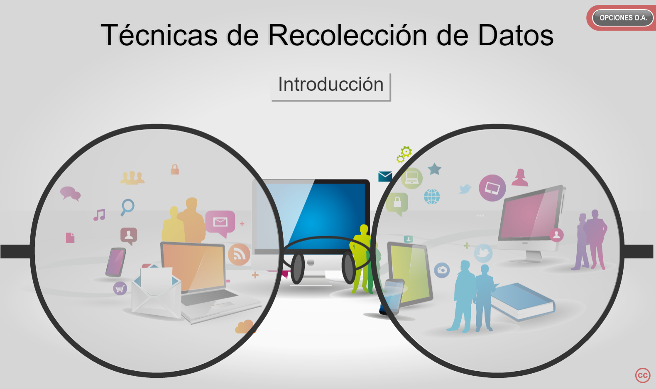

* **Material de apoyo y conceptos:** Realizar la lectura del material de apoyo suministrado por el instructor y que se puede encontrar en el material de apoyo. Las cuales permitirá en el aprendiz

* **Investigación:** Una vez visto el material de apoyo yPara poder continuar con la actividad propuesta para esta guía es necesario realizar la siguiente investigación.

1. Definición de recolección de datos.
2. Cuáles son las técnicas de recolección de datos.
3. Elabore un algoritmo para obtener una entrevista.
4. Cuáles son las ventajas de una entrevista personal.
5. Elabore un cuadro comparativo en que incluye las ventajas y desventajas de una entrevista personal, entrevista por teléfono, por correo.
6. Realice por grupos, un crucigrama en un pliego de papel periódico, cartulina o material de su preferencia con 15 **términos que se vieron en el material visto y la investigación previa.**
   1. **- Actividades de apropiación del conocimiento (Conceptualización y Teorización).**

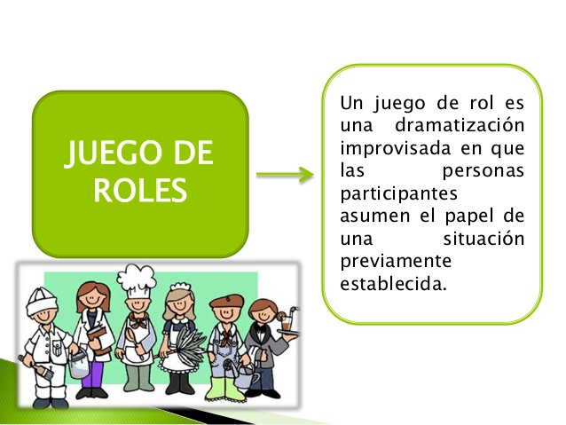

* **Juegos de Roles:** Siguiendo con el proceso de identificación de los requerimientos de información se desarrollarán las siguientes actividades:

Continuando con el proceso de formación se realizará una dramatización (Juego de Roles) en grupos de 4 o 5 aprendices, el cual por medio de los casos otorgados por el instructor se evidenciará las formas correctas e incorrectas de una implementación de una técnica de recolección de información (TRI) **duración de máximo 20 minutos por grupo.**

* **TRI - (Proyectos de Formación):** Según sus proyectos individuales otorgados por el instructor realizar las herramientas de recolección de información e impleméntelas para lograr así identificar en gran parte los requerimientos necesarios para el desarrollo de su proyecto.
* Realizar una presentación en **PowerPoint**, en **Prezi**, **Powtoon** o el software a su gusto, donde se evidencie los siguientes requisitos:

|  |  |
| --- | --- |
| **1.** Nombre del proyecto. | **4.** Técnicas de recolección de información usadas. |
| **2.** Logo y Eslogan (significado). | **5.** Resultados (TRI). |
| **3.** Objetivos específicos y General. | **6.** Bibliografía. |
|  |  |

* Procedemos en diligenciar el formato (**Formato Anteproyecto del CEET**), que se encuentra en el materia de apoyo - Material Formulación Proyecto Formativo.

**3.4 - Actividades de transferencia del conocimiento.**

* **Cuestionario Kahoot:** Concluyendo el desarrollo de la guía, se implementará la actividad en Kahoot que permitirá recopilar conceptos y terminología de la presente guía – **TRI**.

|  |  |  |
| --- | --- | --- |
| **Evidencias de Aprendizaje** | **Criterios de Evaluación** | **Técnicas e Instrumentos de Evaluación** |
| **Evidencias de Conocimiento :**  **Evidencias de Desempeño:**  **Evidencias de Producto:** | * Identifica las fronteras del sistema y del contexto de acuerdo de las fuentes de requisitos. * Reconoce las fuentes de requisitos de acuerdo con el proyecto especificado * Diferencia los tipos de requisitos según sus características particulares. * Diseña instrumentos para recolección de información siguiendo normas y procedimientos técnicos. * Utiliza las técnicas de captura de requisitos de acuerdo con las fuentes identificadas. * Organiza la información recolectada para analizarla. | 1. ***Lista De Chequeo (Recolección de Información).*** |

**5. GLOSARIO DE TERMINOS**

* **Sesión:** Espacio de tiempo ocupado para una actividad.
* **Sondeo:** Investigación de la opinión de una colectividad acerca de un asunto mediante encuestas realizadas en pequeñas muestras, que se juzgan representativas del conjunto a que pertenecen.
* **Tabular:** Ordenar en filas y columnas las respuestas obtenidas de una encuesta, de tal forma que sea sencilla de analizar.
* **Técnica:** Conjunto de procedimientos y recursos de que se sirve una ciencia o un arte.

**6. REFERENTES BIBLIOGRÁFICOS**

* Gómez, M. (2006). Introducción a la metodología de la investigación científica. Córdoba, Argentina: Brujas.
* Kendall, K. &. (2011). Análisis y Diseño de Sistemas de información. México: Pearson.
* Rodríguez Mogel, E. (2005). Metodología de la investigación. Villahermosa - México: Universidad de Juares, Autónoma de Tabasco.
* Star, R. M. (s.f.). Principios de Sistemas de Información, enfoque Administrativo. Thomson.

**7. CONTROL DEL DOCUMENTO**

|  |  |  |  |  |
| --- | --- | --- | --- | --- |
|  | **Nombre** | **Cargo** | **Dependencia** | **Fecha** |
| **Autor (es)** | Javier Leonardo Pineda Uribe | Instructor | Contratista | 30 de Octubre de 2022 |

**8. CONTROL DE CAMBIOS** (diligenciar únicamente si realiza ajustes a la guía)

|  |  |  |  |  |  |
| --- | --- | --- | --- | --- | --- |
|  | **Nombre** | **Cargo** | **Dependencia** | **Fecha** | **Razón del Cambio** |
| **Autor (es)** |  |  |  |  |  |